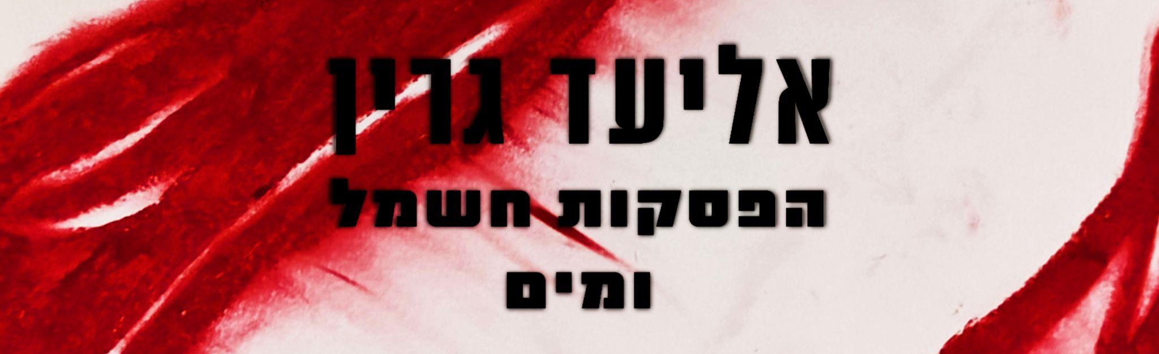
״הפסקות חשמל ומים״
אליעד גרין מוציא סינגל ראשון מתוך האלבום הקרב "עיכול"

אליעד גרין, מוזיקאי יוצר, מפיק ומורה למוזיקה לנוער עם אוטיזם בירושלים, משחרר היום את הסינגל הראשון מתוך אלבומו השישי "עיכול".
"הפסקות חשמל ומים", השיר החדש של גרין, מציג תמונה של התפוררות והתנגדות. השיר עוסק בתחושת אובדן השליטה בבית הפרטי, כאשר כוחות חיצוניים פולשים ללא הזמנה. גרין מתאר תחושה של דיכוי מתגבר ומתח שעומד להתפרץ.
השיר נכתב בהשראת המצב הפוליטי המורכב בישראל תוך מיקוד בטבח של השבעה באוקטובר, אך גם בשליטה הישראלית על חיים של הצד השני. באמצעות המוזיקה, גרין מעלה שאלות נוקבות על זכויות אדם, חופש ואחריות חברתית.
האלבום החדש, "עיכול", נכתב במהלך שנת 2024. הפיק אותו אליעד גרין יחד עם שותפיו מזה מספר שנים - ליאור לוטם ותומר ירושלמי, שעבדו עליו יחד עם גרין מפורטוגל בשלט רחוק. האלבום צפוי לחקור מגוון נושאים הקשורים לעיכול המציאות על כל רבדיה - האישית והחיצונית, הרגשית והפוליטית, החברתית והמערכתית. "הפסקות חשמל ומים" מהווה טעימה ראשונה מהמסע המוזיקלי והרעיוני הזה.
אליעד גרין השקיע את עבודתו המוזיקלית בשנים האחרונות במחויבותו לחינוך מוזיקלי עם נוער על הרצף האוטיסטי. היצירה החדשה שלו ממשיכה לשפוך אור על יכולתו לשלב מוזיקה עם מודעות חברתית.
סגנונו של אליעד נע בין רוק קלאסי, בריט-פופ אינדי בעברית, אוונגארד אלקטרוני וג׳אז.
"הפסקות חשמל ומים" זמין כעת בכל פלטפורמות הסטרימינג הדיגיטליות. האלבום המלא, "עיכול", יצא ב8.12.24.
אליעד הוציא עד כה חמישה אלבומים: WHILE YOU WERE SLEEPING, מסך, אין כאן מוזיקה, THE SILENCE, ו-כל הנקודות הכואבות

צרו קשר
INSTAGRAM
SPOTIFY
YOUTUBE
BANDCAMP
APPLE MUSIC
green3today@gmail.com
0504545980

